Информационно-коммуникационные технологии в образовании - это комплекс учебно-методических материалов, технических и инструментальных средств вычислительной техники в учебном процессе, формах и методах их применения для совершенствования деятельности специалистов учреждений.
Применение информационно-коммуникационных технологий в сочетании с традиционными методами позволяет оптимизировать коррекционно-развивающий процесс, сделать его более интересным и результативным.

В своей работе использую ИКТ на разных этапах коррекционного процесса:
непосредственно с детьми ( при проведении артикуляционной гимнастики,
для развития речевого дыхания, как зрительный тренажер,
при подготовки руки к письму, в работе с родителями.

Преимуществами использования мульти медиа ресурсов на логопедических занятиях являются:
- повышение мотивации для исправления недостатков речи детей;
- обеспечение психологического комфорта на занятиях;
- способствуют повышению самооценки;
- развитие психологической базы речи
- совершенствование навыков пространственной ориентировки, развитие точности движений руки;
- развитие всех сторон речи, сенсорных функций, артикуляционной и мелкой моторики;
- совершенствование познавательной деятельности, прежде всего внимания, памяти, мышления;
- повышение качества обучения и работоспособности детей.
Для автоматизации и дифференциации звуков звуков использую свои разработки в программе Smart Notebook:

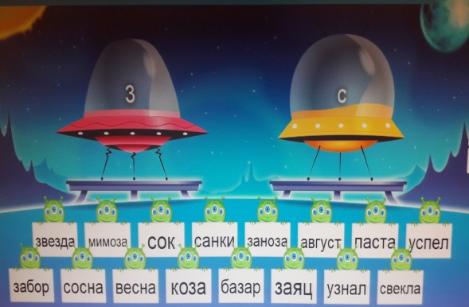
Генерирую задания, тексты для занятий в компьютерной программе. К одному тексту можно подготовить много разнообразных заданий:

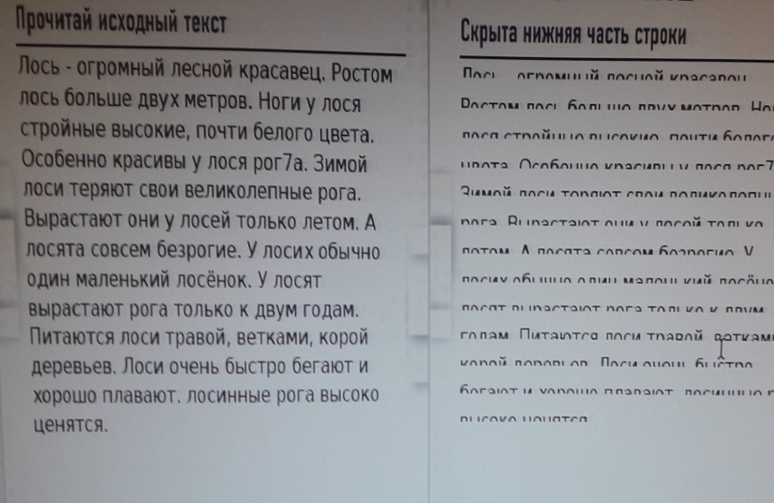
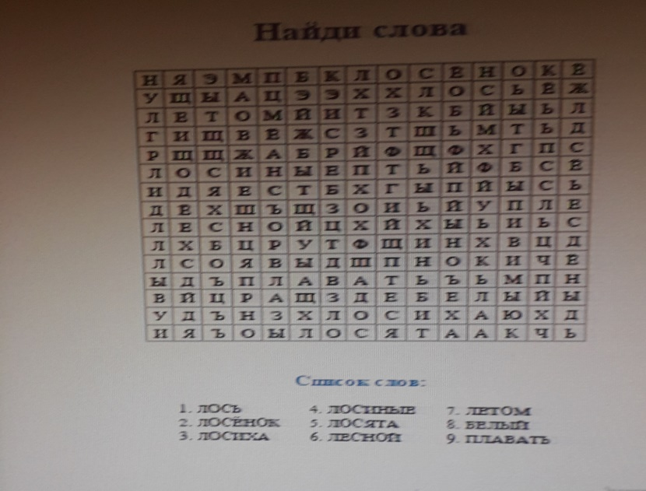
Работаю над созданием банка электронных заданий, что позволит сэкономить время и продемонстрировать задания на занятии в нужный момент. Задания представлены в увлекательной форме, что помогает поддерживать интерес ребёнка на протяжении всего занятия.

